Constante actividad del volcán Rincón de la Vieja activa instituciones
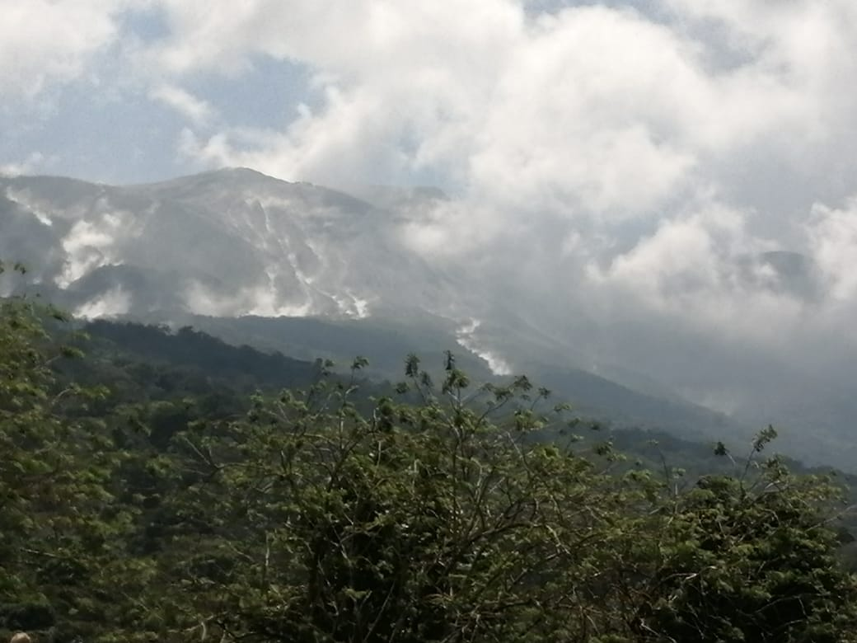
- Volcán presentó erupción de 200 metros sobre la altura del cráter.
- Erupción generó descenso de flujos piroclásticos por los principales ríos de la cara norte del volcán.
- Volcán pasó de fase a dos a una fase tres, producto de la constante actividad sísmica.
San José, 31 de enero del 2020. Tras la constante actividad del volcán Rincón de la Vieja y debido a la erupción y el descenso de flujos de materiales por los principales ríos presentados el pasado 30 de enero, la Comisión Nacional de Prevención de Riesgos y Atención de Emergencias (CNE) el Comité Asesor Técnico (CAT) de Vulcanología y Sismología así como el Comité Municipal y Comunal de Emergencias de Upala, se activaron con el fin de dar seguimiento a los eventos y tomar las medidas preventivas en protección a la población.
Debido a la erupción de 200 metros sobre la altura del cráter, la CNE declaró Alerta Verde para los distritos de Aguas Claras y Dos Ríos, de Upala.
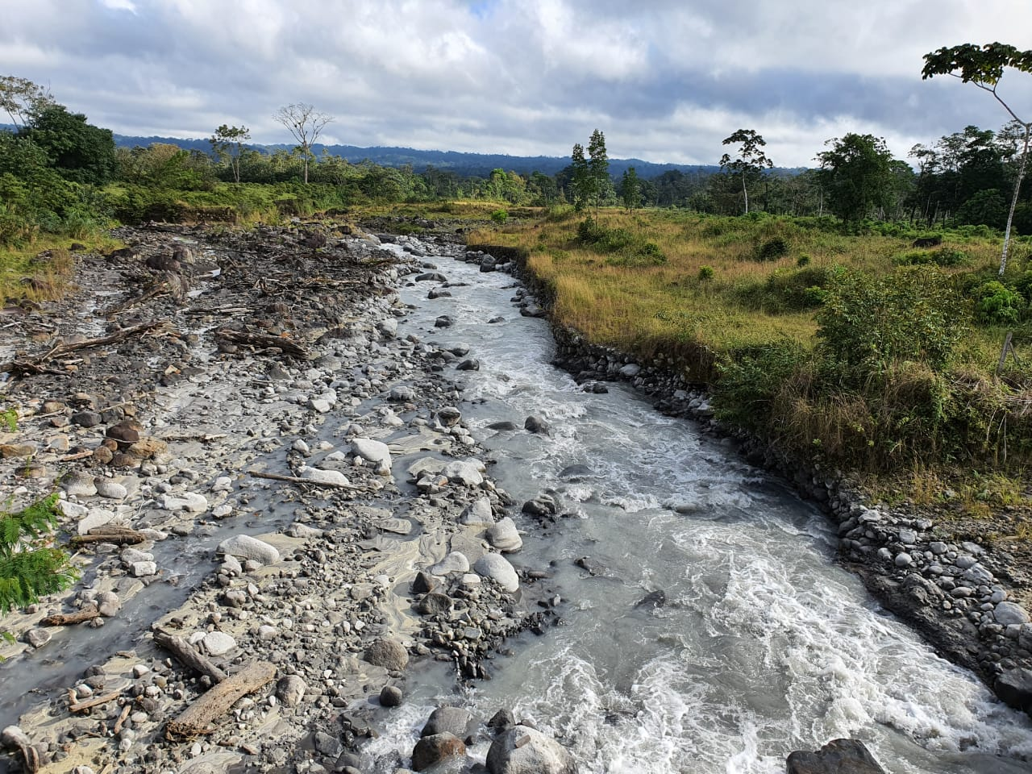
Según el Observatorio Vulcanológico y Sismológico de Costa Rica (OVISICORI) y la Red Sismológica Nacional (RSN), durante las últimas semanas se ha presentado un aumento en la sismicidad al interno del volcán, lo que los ha llevado a realizar un cambio en el sistema de medición de los volcanes activos, pasando de una fase a dos a una fase tres. La probabilidad con esto de que se presentara una erupción freática era mayor.
En reunión esta mañana realizada por el Centro de Operaciones de Emergencia (COE), y el acompañamiento técnico del CAT de Vulcanología y Sismología se determinó que la erupción del día de ayer afectó la parte superior del cono volcánico con caída de materiales, así como posteriores flujos de materiales a lo largo de los ríos Azufrada, Pénjamo, Azul, Quebrada Zanjona.
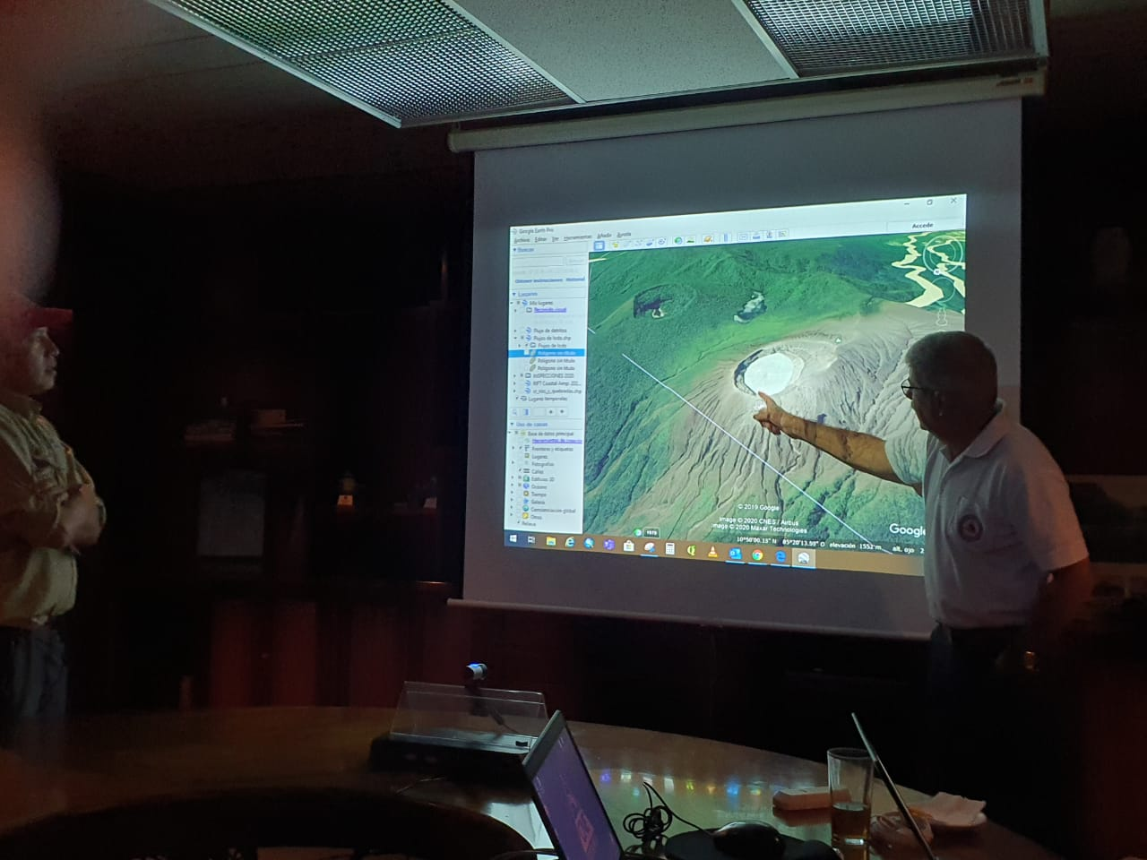
Se programa para el próximo sábado, si las condiciones lo permiten, realizar otro sobrevuelo en el volcán, con la participación de expertos del OVSICORI, RSN, y equipo de grabación para generar un modelo del volcán en tres dimensiones. Estos modelos se comparan con modelos antiguos para determinar los cambios morfológicos del macizo.
Se recomienda mantener el estado de alerta de verde establecido por la CNE hasta que los entes técnico-científicos los consideren oportuno.
Recomendaciones
Se pueden seguir presentando flujos de lodo secundarios ya que quedó mucho material en las zonas altas cercanas al cráter, en las faldas y sobre las copas de los árboles.
Si se presentaran lluvias, sería esperable que se generen río abajo los flujos de lodo.
Por lo tanto, la CNE le recomienda a la población:
* No realizar actividades acuáticas en los cauces de los ríos.
* En caso de encontrarse en una zona con caída de ceniza usar protección respiratoria, pero lo principal alejarse de zona de afectación.
* Se aconseja a las personas con bronquitis crónica, enfisema, asma y otras enfermedades respiratorias, así como personas susceptibles como recién nacidos y adultos mayores, deben permanecer en el interior de edificios, viviendas y evitar la exposición innecesaria a los gases y cenizas.
La CNE, la RSN y el OVSICORI mantendrán vigilancia permanente de las condiciones del volcán Rincón de la Vieja con sus equipos de monitoreo volcánico (sismicidad, medidor de gases, deformación, estación meteorológica y cámaras).

